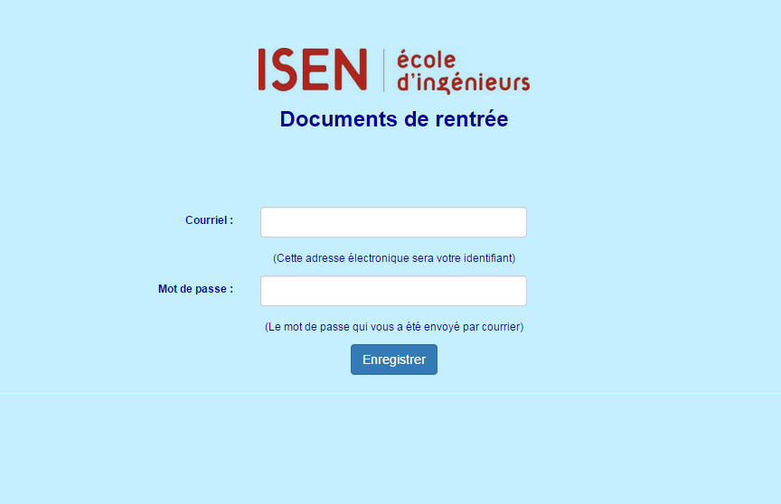

Projet Framework

Limonade – Site de rentrée

ISEN Brest Gilles BIANNIC

2014 - 2015 Vincent RIOUALLON

Contenu

Introduction 1

Présentation de l’interface 2

Présentation de l’architecture du site 3

Guide d’installation 5

Guide d’utilisatsion du site 7

# Introduction

Dans le cadre de la 3ème année de Cycle Informatique et Réseaux à l’ISEN Brest, nous avons réalisé une interface de gestion des documents de rentrée.

Nous devions refaire un site web en utilisant le Framework PHP nommé 'Limonade', afin de permettre une plus grande souplesse dans la gestion des pages et dans l'organisation du code.

Le cahier des charges demandait l’utilisation de ce framework ainsi que l'API Jquery pour reconstruire cette interface.

Nous devions également ajouter une interface d'administration sécurisée pour la gestion des différentes promotions, des fichiers et des utilisateurs.

# Présentation de l’interface

L'interface que nous avons crée tient en 4 pages (Voir schéma, annexe 1). La page d'authentification (index.php), permet aux utilisateurs de se connecter.

Un utilisateur se connectant en tant que simple utilisateur aura accès à une interface de gestion de ses données personnelles, ainsi qu'un accès pour télécharger des documents triés en fonction des promotions de l'école.

Un utilisateur se connectant en tant qu'adminisrateur aura accès à une interface plus fournie en fonctionnalités (Voir guide d'utilisation). Il pourra administrer les promotions (ajout, modification et suppression), les documents (téléversement de fichiers, association d'un fichier à une promo, modification du nom et suppression) ainsi que les données personnelles des élèves. (Pages adminPanel et adminPanelStudent).

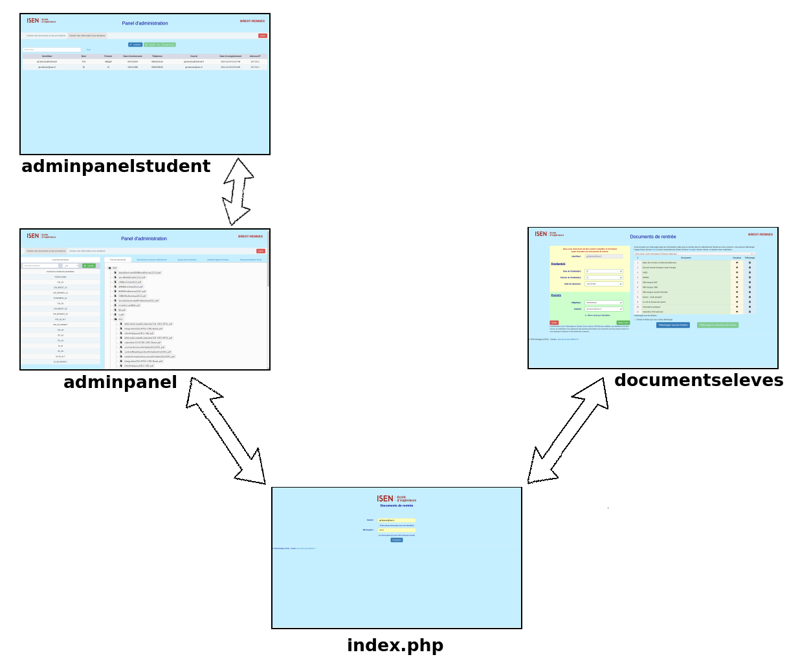

# Présentation de l’architecture du site

Le framework 'Limonade' aide à garder une structure organisée sur le modèle MVC (Model View Controller), cela permet de garder une structure logique et utile pendant la programmation et également pendant les futures maintenances, évolutions. Limonade permet également de différencier les fichiers qui serviront à l'affichage (la vue) et les fichiers qui serviront à contrôler et intéragir avec la base de données grâce à ses fonctionnalités (dispatch et layout par exemple).

Nous avons donc choisit de faire cette arborescence de dossiers.

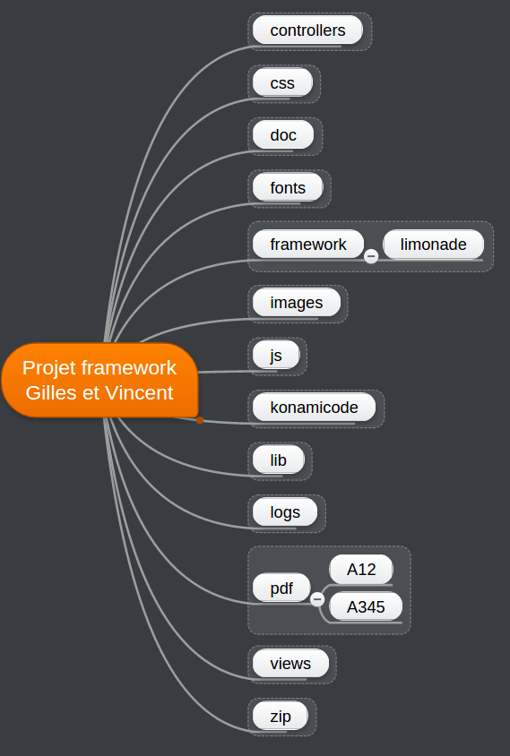

Le model MVC est présent, nous avons un dossier 'controllers' pour les fonctions de contrôle, un dossier 'views' contenant les pages HTML et un dossier 'lib' dans lequel se trouve les fonctions d'interaction avec la base de données.

# Guide d’installation

## Prérequis

* Serveur Apache
* MySQL

## Installation pour Windows

* Décompressez l'archive
* Copiez le dossier que "Biannic-Riouallon_CIR3_Framework" contient, "rentree", et collez le dans le répertoire "www" de WAMP si c'est celui que vous utilisez.
* Lancez WAMP
* Installer la base de données
  + Ouvrez phpmyadmin
  + Créez un nouvel utilisateur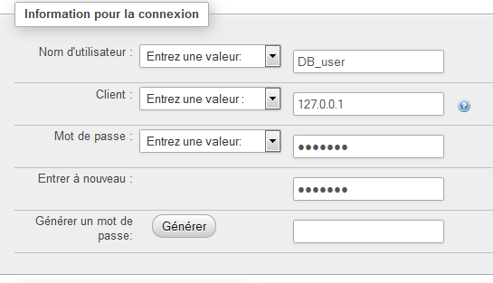

Remplacez le « % » par l’adresse ip (ici 127.0.0.1)

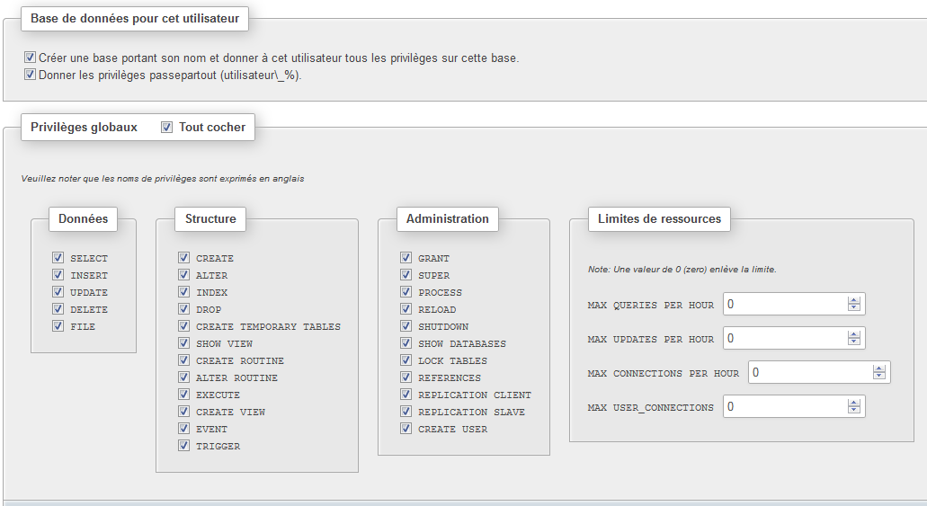

* + Donnez tous les droits à l’utilisateur
  + Importez le sql présent dans « rentree/doc/ » nommé « rentree.sql »
* Modifiez le fichier "conf.php". Il se trouve dans "rentree/lib/". Changez les informations sur base de donnée.

# Guide d’utilisation du site

Nous allons vous expliquer comment utiliser notre site en profitant pleinement de toutes ses fonctionnalités.

## Connexion

Avant de pouvoir accéder aux pages d'administration, il faudra vous identifier. Entrez une adresse mail comme identifiant puis entrer le mot de passe étudiant ou administrateur (les mots de passe sont modifiable dans le fichier 'lib/conf.php'). Validez et vous serez redirigé vers l'interface voulue.

Si vous entrez un identifiant qui ne respecte pas le format d'adresse mail, vous ne pourrez pas valider et par conséquent vous ne serez pas connecté.

Si votre mot de passe ou votre identifiant est incorrect, un message d'erreur vous signalera que l'authentification n'a pas eu lieu.

D:\Utilisateurs\artentica-msi\Desktop\Capture.PNG

## Interface ‘eleve’

### Le formulaire d'inscription

Si c'est votre première authentification, le formulaire d'inscription sera vide et il vous sera demandé de le remplir avant de pouvoir accéder aux documents de rentrée.

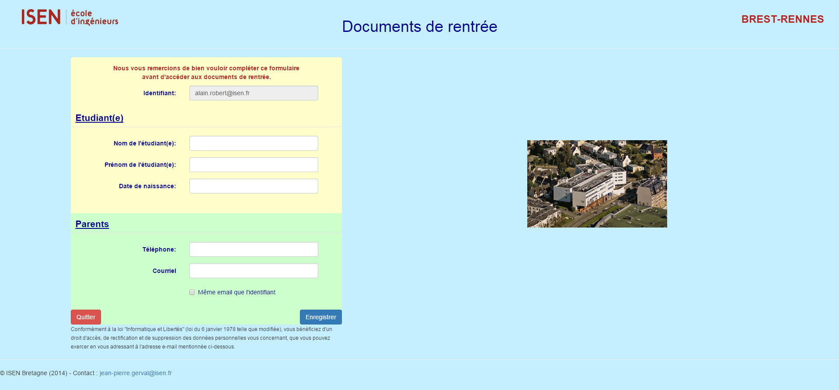

L'identifiant que vous avez utilisé apparaît 'grisé' en haut, vous ne pouvez pas le changer.

Nous vous demandons ensuite d'entrer vos nom et prénom. Si vous oubliez cette étape, un message vous le rappellera quand vous essayerez de valider le formulaire.

Vous devrez entrer votre date de naissance au format 'jj/mm/aaaa', aucune autre forme ne sera acceptée, et les dates n’existant pas ne seront pas acceptées. (Un calendrier apparaît pour vous aider à entrer la date).

Il vous sera aussi demandé le numéro de téléphone de vos parents, 10 chiffres sont obligatoires et les lettres et symboles ne sont pas acceptés.

Le mail de vos parents est demandé, mais vous pouvez choisir de mettre la même adresse mail que celle utilisée pour vous connecter en cochant la case 'Même email'.

Si les champs ne sont pas remplie correctement vous pourrez avoir un message de ce type :

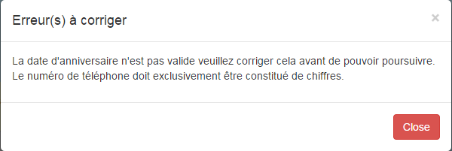

### Les documents

Si vous vous êtes bien enregistré, un message de couleur verte vous préviendra et la liste les documents apparaîtra également sur la droite. Vous pouvez toujours modifier vos informations à gauche de la page puis valider.

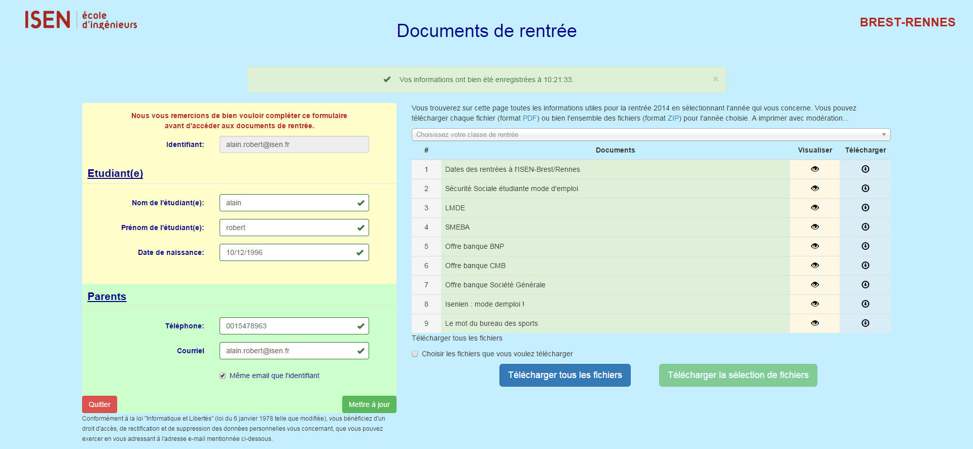

Choisissez la promotion dont vous désirez voir les fichiers grâce à la 'barre de sélection'. Vous pouvez commencer à écrire le nom de la promotion pour réduire les possibilités de choix et trouver celle que vous voulez rapidement.



Les documents s'affichent en dessous.

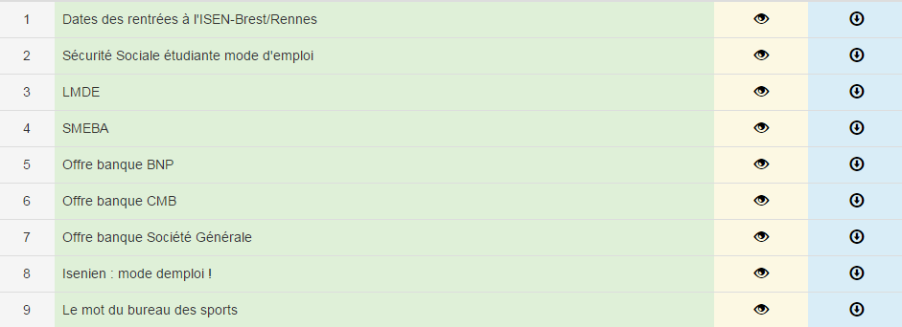

Vous pouvez choisir de visionner D:\Utilisateurs\artentica-msi\Desktop\Capture.PNG ou de télécharger D:\Utilisateurs\artentica-msi\Desktop\Capture.PNG un fichier en cliquant sur les icônes à droite.

Vous pouvez également les télécharger tous d'un coup (une archive) en cliquant sur D:\Utilisateurs\artentica-msi\Desktop\Capture.PNG, ou bien télécharger une archive personnalisée en activant l'option 'Choisir le fichier’,

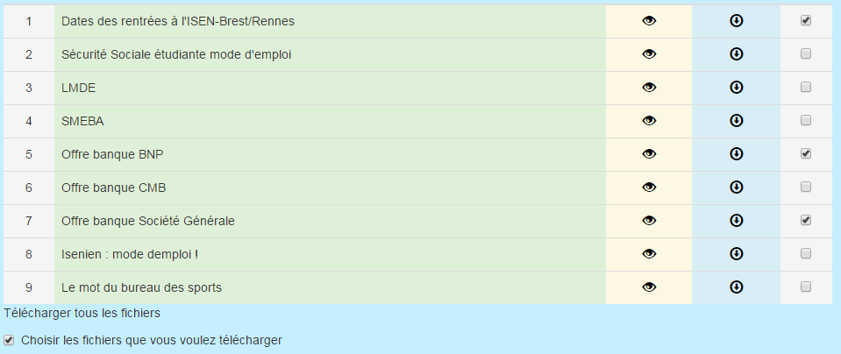

en sélectionnant les fichiers voulus puis en cliquant sur D:\Utilisateurs\artentica-msi\Desktop\Capture.PNG .

## interface Administration, gestion des documents et promotions

### La liste des promotions

Une liste des promotions se trouve sur la gauche, en cliquant dessus une des promos, la liste des documents à droite sera diminuée et ne contiendra plus que les documents associés à cette promo.

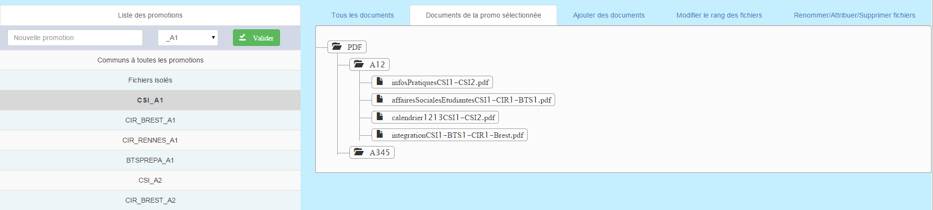

Pour ajouter une promotion, il suffit de remplir le champ 'Nouvelle promotion', de sélectionner une année correspondante (A1, A2 …) puis de valider.

D:\Utilisateurs\artentica-msi\Desktop\Capture.PNG

Pour modifier ou supprimer une promotion, placez votre curseur sur le nom d'une promo, deux logos apparaissent à droite du nom. Le premier permet de modifier le nom de la promo et le deuxième permet la suppression.

D:\Utilisateurs\artentica-msi\Desktop\Sans titre.png

Le premier élément de la liste de promotions répertorie les fichiers qui appartiennent à toutes les promotions. Le deuxième répertorie les fichiers qui ne sont plus associés à une promotion (car la promo a été supprimée par exemple), cela permet de se rendre compte que des fichiers n'ont pas été pris en considération. Ces deux « promotions » ne peuvent pas être supprimées ou renommées.

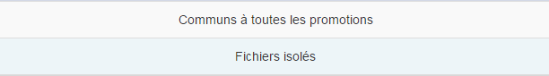

### Les documents

Sur la droite, vous avez 5 onglets : 'Tous les documents', 'Documents de la promo sélectionnée', 'Ajouter des documents', 'Modifier le rang des fichiers', 'Renommer/Attribuer/Supprimer fichiers'.D:\Utilisateurs\artentica-msi\Desktop\Capture.PNG

Le premier onglet affiche une arborescence contenant tous les documents, vous pouvez cliquer sur les icônes de dossiers pour réduire le contenu de ces dossiers pour une meilleure visibilité.

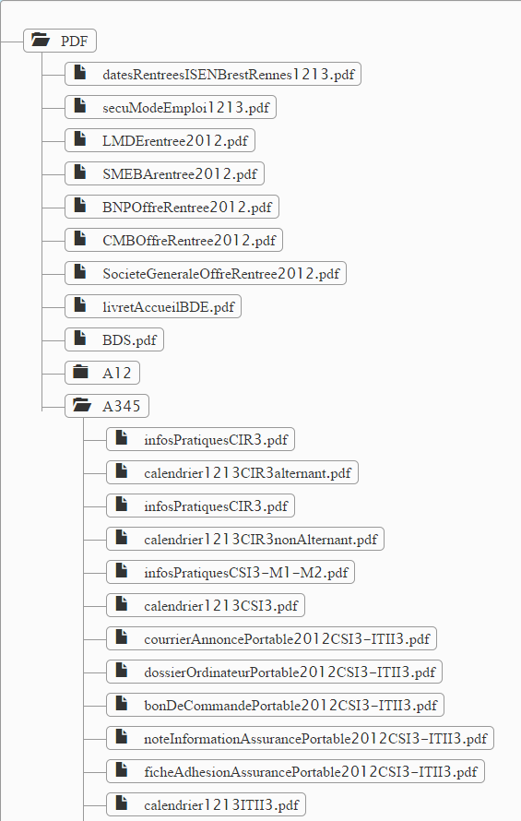

Le deuxième onglet affiche les documents associés à une promotion en particulier : celle qui est sélectionnée à gauche.

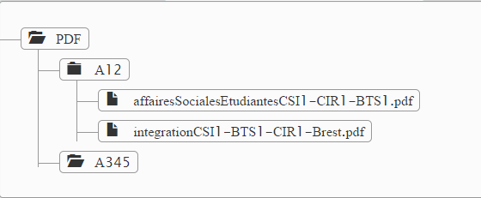

Le troisième onglet permet d'ajouter des fichiers, vous pouvez faire un glisser-déposer d'un fichier ou simplement cliquer pour choisir le document que vous voulez envoyer.

Pour uploader un fichier dans l’un des dossiers existants il faut nommer le fichier de la manière suivante : « nom_du_fichier-_-nom_du_fichier.extension ». «  -_- » sert de séparateur et sera traduit ensuite par le séparateur de dossier (« / » sous Windows). Seul le nom du fichier sera gardé lorsqu’il sera dans le dossier désigné.



Le quatrième onglet vous permet de modifier le 'rang' des fichiers d'une promotion, ce rang changera l'ordre dans lequel les documents seront affichés pour l'utilisateur. Il suffit pour cela de cliquer sur un fichier puis de le déplacer verticalement avant de relâcher. Si vous voulez vérifier l’ordre des fichiers cliquez sur « Renuméroter les rangs », cela renumérotera les rangs mais ne les sauvegardera pas. Pour sauvegarder, cliquez sur le bouton 'sauvegarder' il renumérotera le rang des documents puis modifiera la base de données.

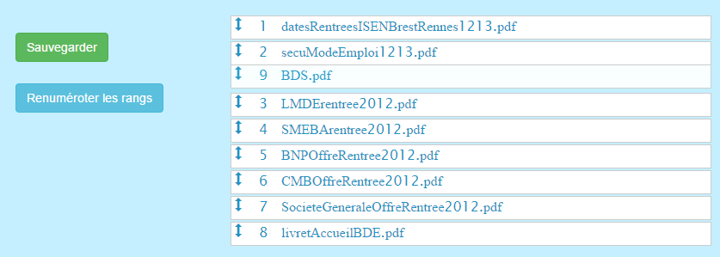

Le dernier onglet permet de modifier les documents. En cliquant sur le bouton bleu D:\Utilisateurs\artentica-msi\Desktop\Capture.PNG vous pourrez changer le nom et la promo associée à un fichier. Pour valider cliquez sur le bouton verre D:\Utilisateurs\artentica-msi\Desktop\Capture.PNG , pour annuler cliquez sur le bouton rouge D:\Utilisateurs\artentica-msi\Desktop\Capture.PNG . Pour supprimer le fichier, il suffit de cliquer sur le bouton rouge D:\Utilisateurs\artentica-msi\Desktop\Capture.PNG , un message vous demandera une confirmation, la suppression se fait dans la base de donné et dans les fichiers.

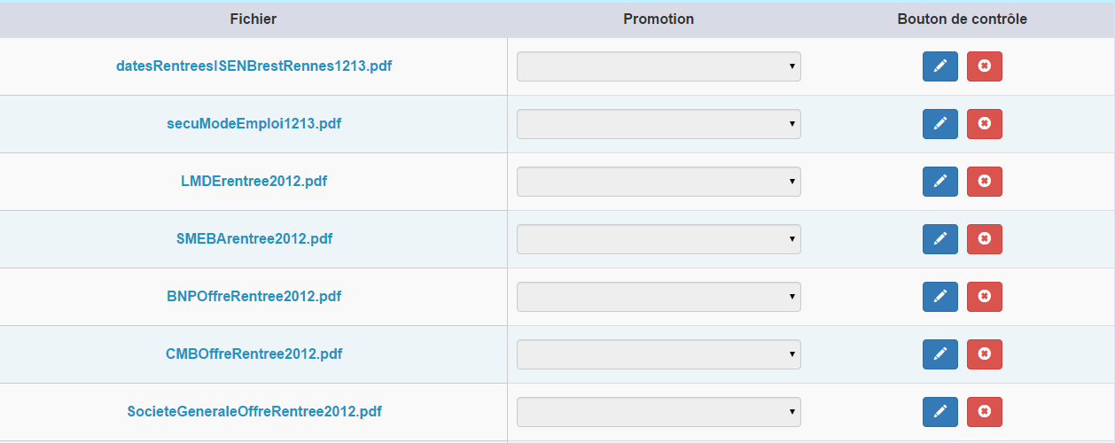

## interface Administration, gestion des donnees eleves

Dans l'onglet 'Gestion des informations des étudiants', vous pouvez modifier les informations d'un utilisateur (Nom, prénom …). Cette page contient un tableau dans lequel apparaissent les utilisateurs présents dans la base de données.

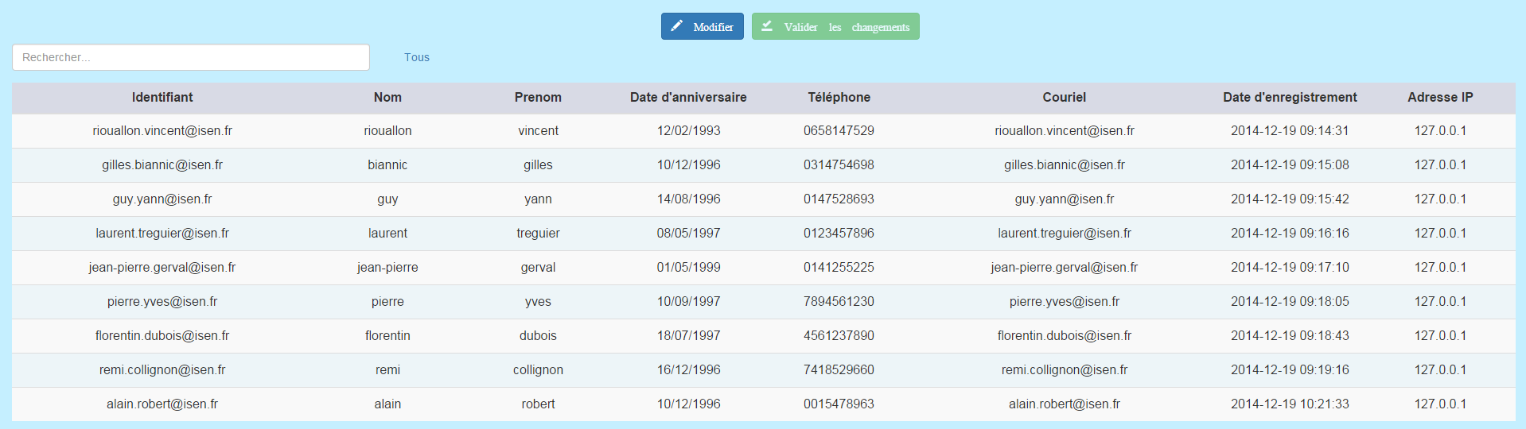

En haut à gauche du tableau, un champ de recherche vous permet de filtrer les utilisateurs dont les données contiennent la chaîne de caractère entrée.

D:\Utilisateurs\artentica-msi\Desktop\Capture.PNG

Vous pouvez également trier les données par ordre alphabétique/numérique en cliquant sur les libellés ('Identifiant', 'Nom', 'Prénom', etc.).

D:\Utilisateurs\artentica-msi\Desktop\Capture.PNG

Le bouton 'Modifier' en bleu D:\Utilisateurs\artentica-msi\Desktop\Capture.PNG , vous permettra de modifier les données des utilisateurs, vous pourrez ensuite sauvegarder en cliquant sur 'Sauvegarder' D:\Utilisateurs\artentica-msi\Desktop\Capture.PNG , ou annuler en cliquant sur le bouton rouge D:\Utilisateurs\artentica-msi\Desktop\Capture.PNG . Pour effectuer les changements dans la base de données, il faudra valider les changements (bouton 'vert' D:\Utilisateurs\artentica-msi\Desktop\Capture.PNG ).

Les changements non sauvegardés dans la base de données apparaissent en gras et en vert.



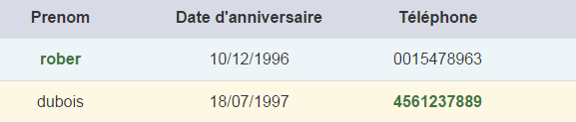

Pour modifier une donnée, le format de la donnée devra être respecté (pour les mails et les numéros de téléphone par exemple). Si le champ n’est pas respecté, les champs mal remplies s’afficheront en rouge.

D:\Utilisateurs\artentica-msi\Desktop\Capture.PNG

# Bilan

Nous avons réalisé ce site web dans les délais imposés, tout en respectant le cahier des charges. L'interface que nous avons développée est fonctionnelle et facile d’utilisation.

Pour notre projet, les langages informatiques utilisés sont le PHP, le JavaScript et bien évidemment le HTML et le CSS. La réalisation de ce site nous aura appris à programmer avec ces langages et nous avons senti une grande amélioration dans nos performances en comparaison des précédents projets (première et deuxième années).